**SISTEM INFORMASI MANAJEMEN SUMBER DAYA MANUSIA DI PT.DUTA TRANSFORMASI INSANI UNTUK OPTIMALISASI KINERJA PEGAWAI**

**Oleh**

**AHMAD PAUDJI HENDRA SUPUTRA - 10111104**

**ISMAIL ZAKKY – 10111099**

**HANDOYO - 10111078**

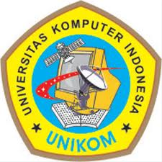

**PROGRAM STUDI TEKNIK INFORMATIKA**

**FAKULTAS TEKNIK DAN ILMU KOMPUTER**

**UNIVERSITAS KOMPUTER INDONESIA**

**2014**

CD/DVD laporan kerja praktek ini benar telah sesuai dengan aslinya dan telah direvisi. Disahkan oleh **:**

Pembimbing I Pembimbing II

Ahmad Haris Mufti Dian Dharmayanti, S.T., M.Kom

NIP. DTI13006 NIP. 4127 70 06 005

Cover casing depan Pengesahan di belakang cover casing depan

Logo UNIKOM harus warna

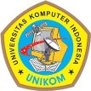

Contoh Cover CD

Logo UNIKOM harus warna

**DOKUMENTASI KERJA PRAKTEK YANG DIKUMPULKAN OLEH MAHASISWA KE PROGRAM STUDI**

1. **Satu** buah CD/DVD (sesuaikan dengan kapasitas data, apabila data kurang dari 600 MB maka menggunakan CD, apabila data lebih dari 600 MB maka menggunakan DVD). Casing CD/DVD plastik bujur sangkar warna bening (bukan kaca mika yang mudah pecah).
2. Ketentuan lain mengenai penyerahan dokumentasi Kerja Praktek dapat dilihat di website perpustakaan UNIKOM <http://lib.unikom.ac.id> atau dapat langsung menuju link berikut <http://lib.unikom.ac.id/y.php?/info/r/skripsi_tu>